國小數學領域第九冊(5上) 第10單元 柱體、錐體和球
單元名稱 |  | 第10單元  柱體、錐體和球 |  | 總節數 |  |  | 共9節，360分鐘
設計依據
學習  重點 | 學習  表現 |  | s-III-3 從操作活動，理解空間中面與面的關係與簡單立體形體的性質。 |  | 領域核心素養 | 數-E-A1  具備喜歡數學、對數學世界好奇、有積極主動的學習態度，並能將數學語言運用於日常生活中。  數-E-A2  具備基本的算術操作能力、並能指認基本的形體與相對關係，在日常生活情境中，用數學表述與解決問題。  數-E-B3  具備感受藝術作品中的數學形體或式樣的素養。  數-E-C1  具備從證據討論事情，以及和他人有條理溝通的態度。
學習  重點 | 學習  內容 |  | S-5-6 空間中面與面的關係：以操作活動為主。生活中面與面平行或垂直的現象。正方體(長方體)中面與面的平行或垂直關係。用正方體(長方體)檢查面與面的平行與垂直。  備註：強調操作與概念的合理性，不做嚴格定義。不用三角板檢查面與面的垂直，因為學生容易誤用。  S-5-7 球、柱體與錐體：以操作活動為主。認識球、(直)圓柱、(直)角柱、(直)角錐、(直)圓錐。認識柱體和錐體之構成要素與展開圖。檢查柱體兩底面平行；檢查柱體側面和底面垂直，錐體側面和底面不垂直。  備註：應知球的截面截痕是圓、球的球心與半徑(「截面」「截痕」一詞不出現)。「直」或「正」之用語可不出現。角柱只介紹三角柱、四角柱、五角柱、六角柱。角錐只介紹三角錐、四角錐、五角錐、六角錐(S-9-13)。 |  | 領域核心素養
核心素養  呼應說明 |  |  | 透過生活情境，認識柱體、錐體和球，讓學生從生活情境中。認識並發現各式各樣的柱體和錐體，並能辨別其名稱與構成要素。也能將面與面的關係，應用於生活中，知道生活中處處是數學。藉由與同學的互動與實作討論，培養與人合作與解決問題的能力。
議題  融入 | 實質  內涵 |  | 人權教育、品德教育
議題  融入 | 所融入之學習重點 |  | 與同學討論做法的過程中，能尊重彼此的意見，也能包容他人的想法。
與其他領域/  科目的連結 |  |  | 健康與體育領域：能認識球類運動與器材。  語文領域：樂於參加討論，提供個人的觀點和意見。  社會領域：與他人討論過後，能夠接納他人的看法，嘗試解決問題。
學習目標 |  |  | 1.認識角柱、角錐、圓柱和圓錐，及其組成要素。  2.認識正方體和長方體面與面的垂直關係，應用與檢查其他形體面與面的平行與垂直關係。  3.認識柱體和錐體的展開圖。  4.認識球，及其組成要素。
教材來源 |  |  | 康軒版數學5上課本第10單元
教學設備/資源 |  |  | 扉頁故事影片、小白板、白板筆、附件37~附件48、生活中的形體

第1節

教學活動設計
教學活動內容及實施方式 | 時間 | 備註
發展活動一 鹽巴顆粒的形狀  1.教師播放扉頁故事影片-鹽巴顆粒的形狀  2.教師提問：  (1)從剛剛的影片中觀察，鹽巴顆粒是圓形的嗎？鹽巴顆粒是什麼形狀呢？  (2)正方體有幾個面？幾個頂點？幾條邊？  【活動一】柱體和錐體的分類與命名  ‧透過分類，認識柱體和錐體。  ‧透過觀察，認識各種角柱及命名。  ‧透過觀察，認識各種角錐及命名。  ‧透過觀察，認識圓柱、圓錐及命名。  發展活動二 柱體和錐體的分類  1.教師布題-形體的分類  T：生活中有各式各樣的形體，拿出你帶來的形體，說說看，這些形體有什麼不一樣的地方呢？  S：學生根據所帶來的形體自由發表。  T：請觀察書上的形體，說說看，這些形體有什麼特別的地方？  S：有些上面有尖尖的，有些沒有。  T：請拿出附件的形體，並把它分成兩堆，說說看，你是怎麼分的？為什麼你要這樣分呢？  S1：我把形體中有圓形的分成一堆，其餘的分成一堆。  S2：我把頂端尖尖的分一堆，沒有尖尖的分一堆。  T：還有其他不同的分法嗎？  S：學生自由發表。  2.教師說明-柱體  T：在數學上，我們將形體分成兩類。  像柱子一樣的形體，稱為角柱；有一個尖尖頂端的形體，稱為錐體。  T：大家觀察一下這些柱體，有沒有什麼特別的地方？  S：有一個柱體旁邊是圓弧狀，跟其他特別不一樣。  T：觀察看看，為什麼會有這樣的不同呢？  S：只有它的底面是圓形，其他的柱體底面都是多邊形。  T：請試著再將這些柱體分成兩類。  S：側面看起來是長(正)方形的分成一類，其他分一類。  T：柱體可以再分成兩堆，上、下兩個面都是多邊形的柱體，稱為角柱；上、下兩個面都是圓形的柱體，稱為圓柱。  3.教師布題-錐體  T：接著觀察錐體，這些錐體有沒有什麼特別的地方？  S：有一個錐體旁邊是圓弧狀，跟生日帽很像，也跟其他都不一樣。  T：觀察看看，為什麼會有這樣的不同呢？  S：跟柱體一樣，它的底面是圓形，其他錐體的底面都是多邊形。  T：對的，所以錐體一樣可以再分成兩堆，底面是多邊形的錐體，稱為角錐；底面是圓形的錐體，稱為圓錐。  4.回家作業：習作p107 | 5分鐘  10分鐘  15分鐘  10分鐘 | ‧評量方式：  發表評量  參與討論  實作評量  ‧學習輔助教材：  扉頁故事影片  小白板  白板筆  生活中的形體  附件37
參考資料：康軒5上教用課本和教學指引

第2節
教學活動設計
教學活動內容及實施方式 | 時間 | 備註
【活動一】柱體和錐體的分類  ‧透過分類，認識柱體和錐體。  ‧透過觀察，認識各種角柱及命名。  ‧透過觀察，認識各種角錐及命名。  ‧透過觀察，認識圓柱、圓錐及命名。  發展活動一 柱體的命名  1.教師布題-角柱的命名1  T：拿出附件的角柱並觀察，說說看它們有哪些地方相同？  S1：角柱的上、下兩個面都全等。  S2：旁邊的面都是長方形。  S3：學生自由發表。  T：角柱有上、下兩個全等多邊形的面，稱為底面，其餘周圍的面都是長方形，稱為側面。  2.教師布題-角柱的命名2  T：觀察下面這些角柱的底面各是什麼形狀？  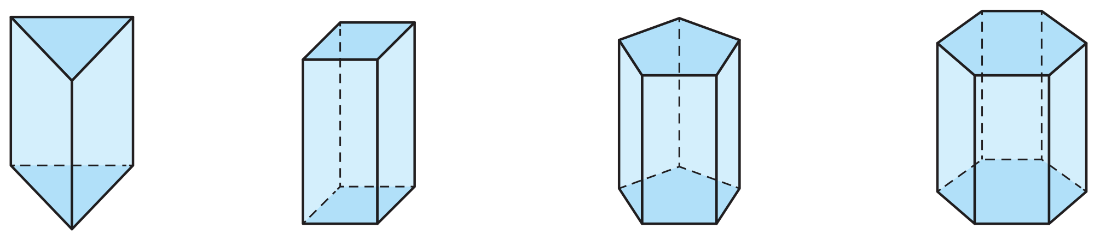  S：學生自由發表。  T：我們依照底面的形狀來命名各種角柱，所以底面是三角形的角柱，稱為三角柱。底面是四邊形的角柱呢？  S：四角柱。  T：底面是五邊形的角柱，要怎麼命名呢？底面是六邊形的角柱呢？  S：五角柱、六角柱。  3.以做做看為練習題，在課堂書寫並立即討論。  發展活動二 錐體的命名  1.教師布題-角錐的命名1  T：拿出附件的角錐並觀察，說說看它們有哪些地方相同？  S：學生自由發表。  T：角錐只有一個多邊形的底面，且側面都是三角形。  2.教師布題-角錐的命名2  T：觀察下面這些角錐的底面各是什麼形狀？  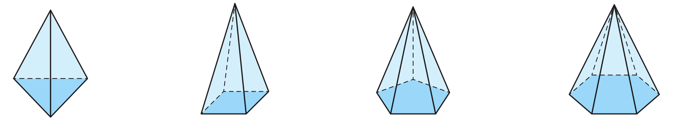  S：學生自由發表。  T：我們依照底面的形狀來命名各種角錐，所以底面是三角形的角錐，稱為三角錐。底面是四邊形的角錐，要怎麼命名呢？底面是五邊形的角錐呢？底面是六邊形的角錐呢？  S：四角錐、五角錐、六角錐。  3.以做做看為練習題，在課堂書寫並立即討論。  發展活動三 圓柱和圓錐的組成要素  1.教師布題-圓柱和圓錐的組成要素  T：觀察手上的圓柱，它有什麼特別的地方呢？  S：學生自由發表。  T：圓柱有上、下兩個全等圓形的底面，它的側面是曲面。再觀察圓錐，它有什麼特別的地方？  S：學生自由發表。  T：圓錐只有一個圓形的底面和一個尖尖的頂點，它的側面是曲面。  2.以做做看為練習題，在課堂書寫並立即討論。  3.回家作業：習作p108、p109 | 10分鐘  5分鐘  10分鐘  5分鐘  10分鐘 | ‧評量方式：  發表評量  參與討論  實作評量  ‧學習輔助教材：  小白板  白板筆  附件37
參考資料：康軒5上教用課本和教學指引
第3節
教學活動設計
教學活動內容及實施方式 | 時間 | 備註
【活動二】角柱和角錐的構成要素及關係  ‧透過觀察角柱的構成要素，了解其構成要素的關係。  ‧透過觀察角錐的構成要素，了解其構成要素的關係。  發展活動一 角柱的構成要素及關係  1.教師布題-角柱的構成要素和關係  T：觀察手上的三角柱，說說看它的底面是什麼形狀？數數看，它有幾個頂點？幾個面？幾條邊？  S：學生自由發表。  T：觀察手上的四角柱、五角柱、六角柱，並將觀察的結果寫在表格中。  T：完成表格後，想想看，角柱的頂點個數和一個底面的頂點個數有什麼關係？  S：角柱的頂點個數，就是一個底面的頂點個數的2倍。  (角柱的頂點個數＝一個底面的頂點個數×2)  T：角柱面的個數和一個底面邊的個數有什麼關係？  S：角柱面的個數，就是一個底面邊的個數加2。  (角柱面的個數＝一個底面邊的個數＋2)  T：角柱邊的個數和一個底面邊的個數有什麼關係？  S：角柱邊的個數，就是一個底面邊的個數的3倍。  (角柱邊的個數＝一個底面邊的個數×3)  2.以做做看為練習題，在課堂書寫並立即討論。  3.動動腦  T：有一個角柱共有10個頂點，這是什麼角柱？先想想看，這個角柱的一個底面有幾個頂點？  S：一個底面有5個頂點。  T：一個底面有5個頂點，代表底面是什麼形狀？這是什麼角柱呢？  S：底面是五邊形，所以是五角柱。  T：五角柱有多少個面？有多少條邊？  S：五角柱有7個面，15條邊。  發展活動二 角錐的構成要素及關係  1.教師布題-角錐的構成要素及關係  T：觀察手上的三角錐，說說看它的底面是什麼形狀？數數看，它有幾個頂點？幾個面？幾條邊？  S：學生自由發表。  T：觀察手上的四角錐、五角錐、六角錐，並將觀察的結果寫在表格中。  T：完成表格後，想想看，角錐的頂點個數和底面的頂點個數有什麼關係？  S：角錐的頂點個數比底面的頂點個數多1。  (角錐的頂點個數＝底面的頂點個數＋1)  T：角錐面的個數和底面邊的個數有什麼關係？  S：角錐面的個數比底面邊的個數多1。  (角錐面的個數＝底面邊的個數＋1)  T：角錐邊的個數和底面邊的個數有什麼關係？  S：角錐邊的個數，就是底面邊的個數的2倍。  (角錐邊的個數＝底面邊的個數×2)  2.以做做看為練習題，在課堂書寫並立即討論。  3.動動腦  T：有一個角錐共有10條邊，這是什麼角錐？先想想看，這個角錐的底面有幾條邊？  S：底面有5條邊。  T：底面有5條邊，代表底面是什麼形狀？這是什麼角錐呢？  S：底面是五邊形，所以是五角錐。  T：五角錐有多少個面？有多少個頂點？  S：五角錐有6個面，6個頂點。  4.回家作業：習作p110 | 15分鐘  5分鐘  15分鐘  5分鐘 | ‧評量方式：  發表評量  參與討論  實作評量  ‧學習輔助教材：  小白板  白板筆  附件37
參考資料：康軒5上教用課本和教學指引

第4節
教學活動設計
教學活動內容及實施方式 | 時間 | 備註
【活動三】面與面的關係  ‧觀察正方體與長方體面與面的垂直關係，並應用於檢查兩平面的垂直關係。  ‧觀察正方體與長方體面與面的平行關係。  ‧利用長方體面與面的垂直或平行關係，檢查其他柱體面與面的垂直或平行關係。  ‧利用正方體面與面的垂直關係，檢查其他錐體底面與側面的垂直關係。  發展活動一 面與面的垂直關係  1.教師布題-正方體面與面的垂直關係  T：如下圖正方形，我們知道正方形的紅色邊和藍色邊為相鄰的兩邊且互相垂直。拿出附件做出一個正方體，觀察看看，附件中的甲面和乙面有什麼關係？  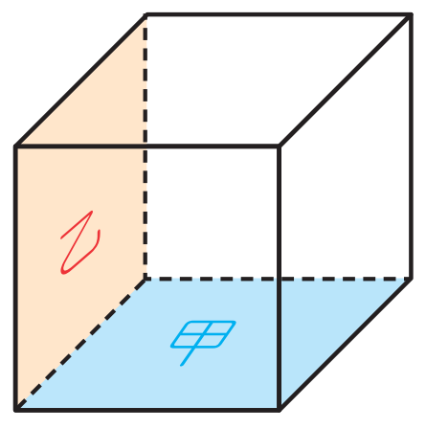  S：甲面和乙面相交一條邊，是相鄰的兩個面，這兩個面互相垂直。  T：說說看，這個正方體，還有哪些面和甲面互相垂直？  S：學生自由發表。  T：我們可以知道，正方體中，相鄰的兩面都互相垂直。  2.教師布題-長方體面與面的垂直關係  T：拿出附件的長方體，觀察看看，相鄰的兩個面有互相垂直嗎？  S：學生自由發表。  T：觀察這個長方體，哪些面和面EFGH互相垂直？  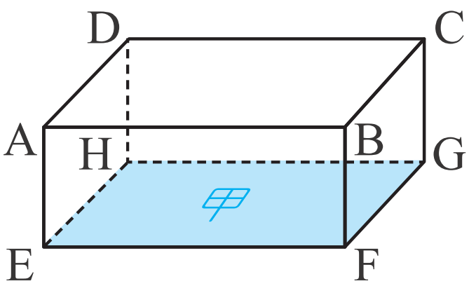  S：面ADHE(乙)、面BCGF(戊)、面ABFE(丙)、面DCGH(丁)。  T：再觀察哪些面和面ADHE互相垂直？  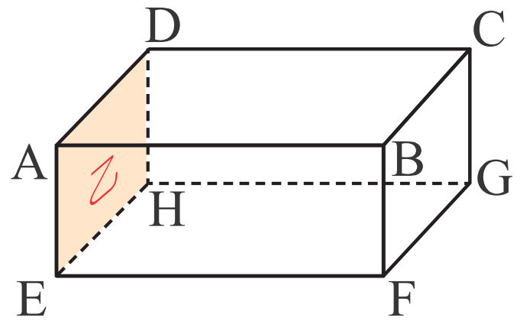  S：面DCBA(己)、面DCGH(丁)、面HGFE(甲)、面ABFE(丙)。  T：我們可以知道，長方體中，相鄰的兩面都互相垂直。  3.教師布題-檢驗面與面是否垂直  T：我們可以利用正方體或長方體相鄰的面互相垂直的關係，來檢查其他的兩平面是否互相垂直。檢查的時候，要記得將正方體或長方體其中一個面貼齊要檢查的其中一面，再去觀察。說說看，當兩平面互相垂直是什麼樣子？當兩平面沒有垂直，又是什麼樣子呢？  S：學生自由發表。  T：當兩平面互相垂直時，用正方體或長方體檢查，兩平面都會剛好貼合正方體或長方體；但如果兩平面沒有垂直時，則會與正方體或長方體中間產生縫隙。  T：讓我們用手上的正方體或長方體，來檢查教室的牆面和地面是否互相垂直。  S：學生自由發表。  發展活動二 面與面的平行關係  1.教師布題-面與面的平行關係  T：如下圖正方形，我們知道正方形同顏色的邊為相對的兩邊且互相平行。拿出附件做出一個正方體，觀察看看，附件中的甲面和丙面有什麼關係？  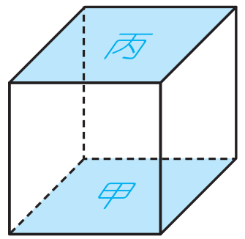  S：甲面和丙面沒有相交任何一條邊，是相對的兩個面，這兩個面互相平行。  T：說說看，這個正方體，還有哪兩個面也會互相平形？  S：乙面和丁面，戊面和己面。  T：接著觀察這個長方體，說說看，長方體上的哪兩個面也會互相平行？  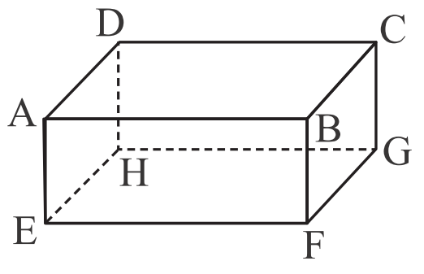  S：面ADHE(乙)和面BCGF(戊)、面DCBA(己)和面HGFE(甲)、面ABFE(丙)和面DCGH(丁)。  T：透過觀察，我們知道正方體和長方體中，相對的兩面都互相平行。  2.教師布題-鞋櫃的平行關係  T：觀察鞋櫃，每一層上、下兩片木板有什麼關係呢？左、右兩片木板有什麼關係呢？  S：上、下兩片木板都是相對的，是平行的關係；左、右兩片木板也都是相對的，也是平行的關係。  T：想想看，有什麼方法可以檢查鞋櫃的木板，是不是互相平行呢？  S：學生自由發表。  T：想想看，教室裡還有什麼物品，是面與面相互平行的關係呢？生活中還有哪些物品，也是面與面互相平行的關係呢？  S：學生自由發表。  3.以做做看為練習題，在課堂書寫並立即討論。  4.回家作業：習作p111 | 5分鐘  5分鐘  10分鐘  10分鐘  10分鐘 | ‧評量方式：  發表評量  參與討論  實作評量  書寫評量  ‧學習輔助教材：  小白板  白板筆  附件38、39
參考資料：康軒5上教用課本和教學指引

第5節
教學活動設計
教學活動內容及實施方式 | 時間 | 備註
【活動三】面與面的關係  ‧觀察正方體與長方體面與面的垂直關係，並應用於檢查兩平面的垂直關係。  ‧觀察正方體與長方體面與面的平行關係。  ‧利用長方體面與面的垂直或平行關係，檢查其他柱體面與面的垂直或平行關係。  ‧利用正方體面與面的垂直關係，檢查其他錐體底面與側面的垂直關係。  發展活動一 角柱面與面之間的垂直、平行關係  1.教師布題-角柱底面與側面的關係  T：拿出附件的三角柱，它的底面和側面有沒有互相垂直？用長方體檢查看看，並說說看，你是怎麼做的？  S：將三角柱的底面和長方體的底面，貼合在平平的桌面上，再觀察三角柱的側面與長方體的側面有沒有緊密貼合。因為有貼合，所以三角柱的底面和側面互相垂直。  2.教師布題-角柱兩個底面的關係  T：用長方體檢查看看，三角柱的兩個底面有沒有互相平行？  S：將三角柱的底面和長方體的底面，一起貼合在平平的桌面上，發現三角柱上方的底面與長方體的頂面在同一個高度，所以三角柱的兩個底面互相平行。  T：再拿出其他柱體檢查看看，其他柱體的底面和側面有沒有互相垂直？兩個底面有沒有互相平行？  S：學生操作並自由發表。  發展活動二 角錐面與面之間的垂直、平行關係  1.教師布題-角錐底面與側面的關係  T：拿出附件的正方體和四角錐，用正方體檢查看看，四角錐的底面和側面有沒有互相垂直？  S：學生操作並自由發表。  T：拿出不同的錐體檢查看看，其他錐體的底面和側面有沒有相互垂直？說說看，你發現了什麼？  S：學生操作並自由發表。  T：透過操作知道，柱體的底面與側面互相垂直，且兩個底面互相平行；錐體的底面與側面沒有互相垂直。  2.回家作業：習作p112 | 10分鐘  10分鐘  20分鐘 | ‧評量方式：  發表評量  參與討論  實作評量  書寫評量  ‧學習輔助教材：  小白板  白板筆  附件37~39
參考資料：康軒5上教用課本和教學指引

第6節
教學活動設計
教學活動內容及實施方式 | 時間 | 備註
【活動四】柱體和錐體的展開圖  ‧透過分解與還原的過程，認識正方體和長方體的展開圖。  ‧透過分解與還原的過程，認識柱體和錐體的展開圖。  發展活動一 正方體的展開圖  1.教師布題-正方體的展開圖1  T：拿出附件的正方體，試試看，沿著邊將正方體剪開，記得不要剪斷，剪出的6個面都要連在一起，剪成一個展開圖。說說看，你剪了哪幾條邊？  S：學生自由操作發表。  T：你和其他同學所剪出來的展開圖形狀一樣嗎？如果不一樣，想想看，他們是怎麼剪的？  S：學生自由操作發表。  T：將你們所剪開的結果記錄下來，我們來找找共有哪些不同的正方體展開圖。  2.教師布題-正方體的展開圖2  T：想想看，下面哪些是正方體的展開圖？先圈圈看，再拿出附件摺摺看，看你圈的對不對？  S：學生自由操作發表。  發展活動二 長方體的展開圖  1.教師布題-長方體的展開圖1  T：拿出附件的長方體，把長方體的一些邊剪開，可以剪成哪些展開圖？剪開後再相對的面做上相同的記號。說說看，相對的面在展開圖上，有什麼關係？  S：學生自由操作發表。  T：在展開圖中，相對的面不會連在一起，大家都有發現嗎？可以觀察看看自己手上的展開圖。  T：剪出展開圖後和同學分享，你們剪開的展開圖一樣嗎？有沒有不同的展開圖？想想看，要怎麼剪才會剪出和同學相同的展開圖呢？  S：學生自由操作發表。  2.教師布題-長方體的展開圖2  T：想想看，下面哪些是長方體的展開圖？先圈圈看，再拿出附件摺摺看，看你圈的對不對？  S：學生自由操作發表。  3.以做做看為練習題，在課堂書寫並立即討論。  4.回家作業：習作p113 | 10分鐘  10分鐘  10分鐘  10分鐘 | ‧評量方式：  發表評量  參與討論  實作評量  書寫評量  ‧學習輔助教材：  小白板  白板筆  附件40~44
參考資料：康軒5上教用課本和教學指引

第7節
教學活動設計
教學活動內容及實施方式 | 時間 | 備註
【活動四】柱體和錐體的展開圖  ‧透過分解與還原的過程，認識正方體和長方體的展開圖。  ‧透過分解與還原的過程，認識柱體和錐體的展開圖。  發展活動一 角柱和角錐的展開圖  1.教師布題-認識角柱和角錐的展開圖  T：拿出附件的展開圖，觀察看看，它們分別是由什麼形狀組成？說說看，你覺得它是什麼形體的展開圖？是角柱還是角錐？為什麼？  S：學生自由操作發表。  T：動手做做看，你剛剛的想法正確嗎？這些展開圖可以組成什麼形體呢？你說對了嗎？  S1：這應該是一個柱體，因為有兩個全等的底面，側面是三個長方形，所以它是三角柱。  S2：這應該是一個錐體，因為只有一個底面，它的底面是四邊形，側面是三角形，所以它是四角錐。  2.以做做看為練習題，在課堂書寫並立即討論。  發展活動二 圓柱和圓錐的展開圖  1.教師布題-認識圓柱的展開圖  T：拿出附件做好的圓柱模型，用螢光筆沿著兩個底面的圓周畫一圈，再沿著黑線剪開，記得不要剪斷。說說看，剪開後圓柱的側面是什麼形狀？  S：圓柱展開後，側面是一個長方形。  T：觀察圓柱的展開圖，圓柱底面的圓形周長，和側面長方形的哪裡一樣長？為什麼？  S：底面圓形的周長和側面長方形的長一樣長，因為側面長方形的長，剛好可以圍底面圓形周長一圈。  2.教師布題-認識圓錐的展開圖  T：拿出附件做好的圓錐模型，用螢光筆沿著底面的圓周畫一圈，再剪開，記得不要剪斷。說說看，剪開後圓錐的側面是什麼形狀？  S：圓錐展開後，側面是一個扇形。  T：觀察圓錐的展開圖，圓錐底面的圓形周長，和扇形的哪裡一樣長？為什麼？  S：底面圓形的周長和側面扇形的圓弧一樣長，因為側面扇形的圓弧，剛好可以圍底面圓形周長一圈。  3.回家作業：習作p114 | 20分鐘  10分鐘  10分鐘 | ‧評量方式：  發表評量  參與討論  實作評量  書寫評量  ‧學習輔助教材：  小白板  白板筆  附件45~48
參考資料：康軒5上教用課本和教學指引

第8節
教學活動設計
教學活動內容及實施方式 | 時間 | 備註
【活動五】球  ‧認識生活中的球體。  ‧透過操作，知道球的剖面是圓。  ‧知道球的球心、半徑及直徑。  發展活動一 認識生活中的球  1.教師布題-生活中的球  T：日常生活中，還有一個常見的形體，不管從哪一個方向看都是圓形，稱為球。說說看，你看過哪些球呢？  S：學生自由操作發表。  2.教師布題-球的剖面1  T：柳丁看起來像一個球，把它切開後的剖面像什麼形狀？  S：圓形。  3.教師布題-球的剖面2  T：把一顆球平平的切開後，會看到什麼形狀呢？  S：圓形。  T：在不同的位置一樣平平的多切幾刀，切出來的剖面形狀會是一樣的嗎？圓的大小會相同嗎？  S：剖面一樣都是圓形，但是圓形的大小不同。  T：想想看，切在哪個位置，切開的面會最大呢？  S：切在剛好把球平分兩半的位置，剖面的圓會最大。  4.動動腦  T：想想看，把球斜切，切開後的面是什麼形狀？  S：切開後的面一樣是圓形。  發展活動二 認識球  1.教師布題-認識球的球心、直徑與半徑  T：把一顆球平分成兩半，切開的圓最大，這個圓的圓心就是這個球的中心，稱為球心。紅色的線是這個球的直徑，綠色的線是這個球的半徑。想想看，球的半徑有幾條？直徑有幾條？球心有幾個？  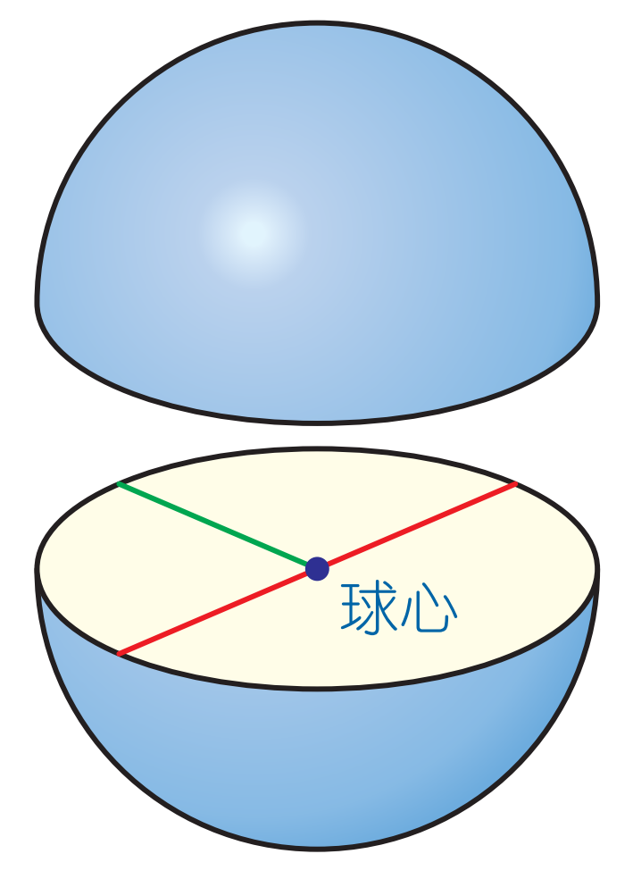  S：半徑和直徑有無限多條，但球心只有一個。  T：想想看，圓心到圓周上每個點的距離都一樣長嗎？  S：都是半徑，所以一樣長。  T：想想看，球心到球面上每個點的距離都一樣長嗎？  S：都是半徑，所以一樣長。  2.動動腦  T：一顆網球的直徑是6.5公分，想想看，圓筒底面的圓直徑是幾公分？  S：6.5公分。  T：圓筒的高剛好是3顆網球疊在一起的高度，1顆網球有多高？所以3顆網球疊在一起有多高？  S：1顆網球高6.5公分，3顆網球疊在一起高6.5×3＝19.5公分。  3.回家作業：習作p115、116 | 5分鐘  5分鐘  5分鐘  5分鐘  10分鐘  10分鐘 | ‧評量方式：  參與討論  實作評量  課堂問答  ‧學習輔助教材：  小白板  白板筆
參考資料：康軒5上教用課本和教學指引

第9節
教學活動設計
教學活動內容及實施方式 | 時間 | 備註
【練習百分百】  ‧知道角錐的側面是三角形。  ‧知道角柱有兩個全等的底面。  ‧知道圓柱的底面為兩個全等的圓形。  ‧知道正方體相鄰的兩個面會互相垂直。  ‧知道角錐與角柱構成要素的數量。  ‧能分辨柱體與錐體的展開圖。  ‧知道並指出柱體、錐體與球各要素之名稱。  ‧知道長方體盒子各邊長與球的直徑之間的關係，找出這個盒子可以裝滿幾顆球。  發展活動一 練習百分百  1.概念題。  2.完成角錐和角柱的構成要素表格。  3.分辨形體的展開圖。  4.寫出柱體、錐體和球的各部位名稱。  5.綜合題─長方體盒子一排可以剛好裝滿3顆球，知道球的直徑和長方體盒子尺寸的關係。 | 5分鐘  10分鐘  5分鐘  10分鐘  10分鐘 | ‧評量方式：  實作評量  書寫評量
參考資料：康軒5上教用課本和教學指引

